   



**Académie de perfectionnement**

**FOOTBALL à SARSAN**

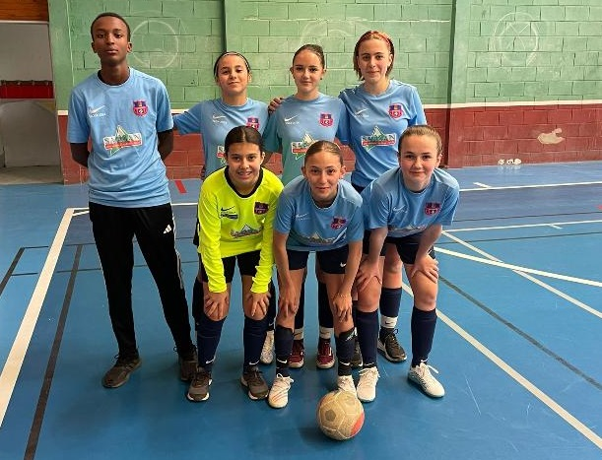

**Tests de sélection : mercredi 12 juin 2024**

**Dossier d’inscription au concours à retirer au FC Lourdais XI ou télécharger sur :** [**www.fclourdes.fr**](http://www.fclourdes.fr)

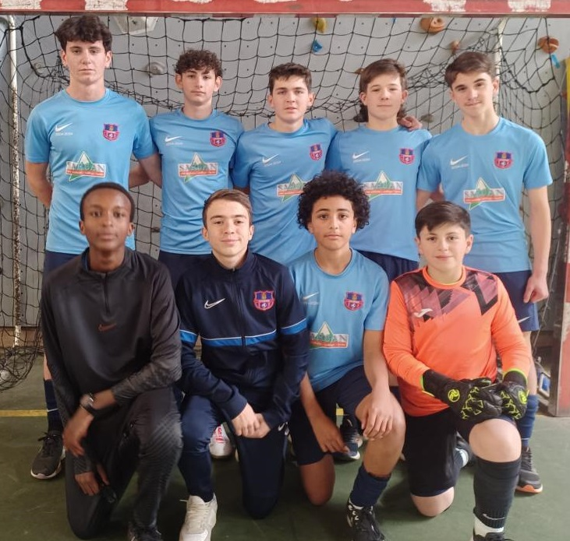

**Un aménagement d’emploi du temps est demandé par la famille lors de l’inscription au Collège de Sarsan et accordé après examen du dossier scolaire.**

**L’organisation** :

2 séances par semaine :

- le lundi et jeudi de 15h à 17h pour les 4èmes et 3èmes

- le jeudi de 15h-17h pour les 6è/5èmes

**Les séances se déroulent** :

- Pour les 6ème et 5ème sur le stade Haut de Sarsan

- Pour les 4ème et 3ème sur le stade Haut de Sarsan

**Le responsable administratif** :

* M. ARRAMON Philippe 06.82.15.51.16

**Les responsables techniques/ pédagogiques** :

* M. BOURDETTE Benoit (titulaire du BEF)
* M. LAVIEILLE Corentin (titulaire du BMF)

La sélection du candidat se fera sur le niveau de pratique.

La commission de recrutement diffusera la liste des candidats admis.

**Ouvert aux filles également !**

L’aménagement de l’emploi du temps donnera aux jeunes volontaires la possibilité de bénéficier d'entraînements plus soutenus tout en suivant une scolarité normale.

Les entraînements foot se déroulent toute l'année, sur les terrains de Sarsan ou au gymnase du Lapacca (en cas de mauvais temps), ce qui offre des conditions idéales de travail.

Les jeunes doivent être licenciés dans un club.

Ils participent aux entraînements et aux championnats avec leur équipe de club. Si l'aspect sportif est important (il y a un concours d'entrée), le niveau scolaire est primordial et des valeurs comme le goût de l'effort, l'esprit d'équipe, le respect des autres et la solidarité sont incontournables. Le jeune doit être suffisamment motivé pour chercher à progresser régulièrement, faute de quoi il n'est pas maintenu dans l’Académie.

Les candidats intéressés doivent prendre contact dès maintenant avec le club pour une inscription aux tests de recrutement puis renvoyer le dossier de candidature aux tests avant le samedi 8 juin 2024 au FC Lourdais XI..

L'admission définitive n'interviendra qu’après ces tests et le renouvellement de la licence sportive.

**L’Académie Perfectionnement Football c’est :**

**Sur le plan scolaire** :

La pratique bien conduite d’activité physique et sportive ne contrarie pas mais favorise la réussite scolaire quand elle se situe dans un environnement affectif, sécurisant, équilibrante (collège, famille, copain, club). Les chances de réussite scolaire augmentent et les choix d’orientation pourront se diversifier (SS 2nd cycle, UFR STAPS…)

**Sur le plan social** :

L’Académie Perfectionnement Football représente un outil supplémentaire d’intégration au niveau civique et éducatif : respect de soi, de son corps, des autres, des droits et des devoirs, des règles et du matériel.

**Sur le plan sportif** :

Il ou elle est placée au cœur d’une optimisation de son développement, grâce au respect de ses rythmes d’apprentissage et grâce au souci qualitatif et quantitatif permanent des entraînements.

**Les devoirs de l’Académie Football:**

**- s’efforcer d’améliorer son niveau scolaire et sportif**

**- montrer un esprit et un comportement exemplaire**

**- suivre régulièrement les séances d’entraînement**

